REFORMACJA
Reformacja to ruch religijno-społeczny zapoczątkowany w Europie przez Marcina Lutra w XVI wieku. Ruch ten krytykował ówczesny kościół katolicki i domagał się zdecydowanych reform tej instytucji.

Marcin Luter
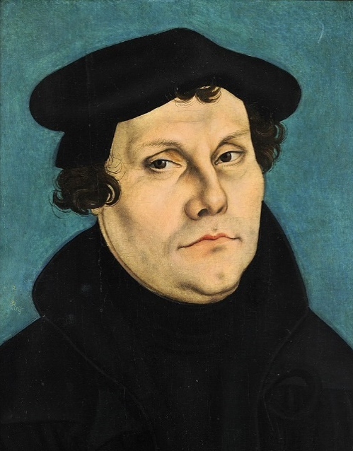
Martin Luther – Bilde: Lucas Cranach the Elder , Public domain, via Wikimedia Commons
W 1517 roku mnich niemiecki Marcin Luter ogłosił 95 tez potępiających praktykę sprzedaży odpustów w kościele katolickim. Odpust (avlat) w tym przypadku polegał na odkupieniu swoich win poprzez oddanie pieniędzy na kościół. Nie było więc mowy o żalu czy pokucie, gdyż wszystkie grzechy (synd) można było zadośćuczynić ofiarując pieniądze.
Luter krytykował również papieża (pave), który jego zdaniem wydawał za dużo pieniędzy m.in. na kościół św. Piotra w Rzymie. W rezultacie papież ekskomunikował Marcina Lutra, czyli wykluczył go z kościoła.
To był właśnie początek reformacji. Reformować (reformere) to znaczy zmienić, a Luter chciał zmienić kościół na lepszy. Miał on wielu wrogów, lecz książę (fyrste) w północnych Niemczech chronił go i dzięki temu Luter mógł dalej pisać na temat zmian w kościele. Ponieważ papież nie chciał o nich słyszeć, Luter stworzył własny porządek kościelny, który stał się popularny w północnych Niemczech.
Istniało wiele różnic między religią katolicką a nauką, którą głosił Marcin Luter. Twierdził on, między innymi, że wszyscy ludzie są grzeszni, więc wystarczy wiara w Jezusa, by dostać się do nieba. Zniósł również klasztory (kloster), czczenie świętych oraz relikwii, czyli szczątków ciała osoby uznawanej za świętą lub rzeczy do niej należących. Uważał, że ludzie powinni słuchać i czytać słów Boga w języku, którym władają. W kościele katolickim Biblia była napisana po łacinie (latin), języku, który rozumieli jedynie księża (prest) i niewielu innych ludzi. Luter twierdził, że władzę nad kościołem w danym kraju powinien sprawować król.
W kościele katolickim księża, zakonnice (nonne) i zakonnicy (munk) żyli w celibacie, to znaczy nie mogli żyć w związku małżeńskim. Luter uważał, że to niedorzeczne i sam ożenił się z byłą zakonnicą, Katarzyną von Bora, z którą miał sześcioro dzieci.
Duże znaczenie w czasach reformacji miało wynalezienie druku przez złotnika Jana Gutenberga ok. 1450 roku. Luter i jego zwolennicy mogli drukować wiele „ulotek” propagującymi nowe tezy religijne. Sztuka drukarstwa dotarła do Danii w 1482 roku, ale dopiero w 1643 roku zostały wydrukowane pierwsze książki w Norwegii.
Zwolennicy Marcina Lutra nazywali się protestantami, gdyż protestowali przeciwko władzom, które chciały zatrzymać nurt reformacji.
Niemcy leżały niedaleko krajów północnych, dlatego wkrótce nauka Lutra dotarła do mieszkańców Danii i Norwegii oraz Szwecji.
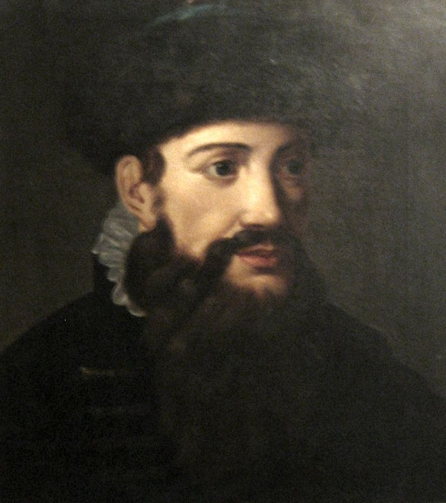
Jan Gutenberg – Unidentified painter , Public domain, via Wikimedia Commons

Reformacja w Danii i Norwegii
Król Fryderyk I, który był królem Danii i Norwegii, zmarł w 1533 roku. W Danii zebrali się najważniejsi szlachcice, by wybrać króla, lecz nie byli w tej sprawie zgodni. Dlatego też doszło do wybuchu wojny domowej. Syn Fryderyka I zwyciężył i został wybrany na króla w 1536 roku. Nowy król nazywał się Krystian III i zdecydował, że nauka Lutra zostanie przyjęta w Danii.
Gdy w Danii wybuchła wojna domowa (borgerkrig), w Norwegii rządziła rada królewska riksrådet, która sprawowała władzę razem z królem w czasie późnego średniowiecza. Do rady należeli ważniejsi szlachcice oraz wszyscy biskupi. Arcybiskup Nidaros (teraz Trondheim) był przewodniczącym, a w tym czasie był nim Olav Engelbrektsson.
Arcybiskup Olav był zaniepokojony przyjęciem nauki Lutra w Danii. W przypadku, gdyby nauka została wprowadzona w Norwegii, kościół katolicki, którego był przywódcą, zostałby zniesiony. Dlatego zdecydował się walczyć. Jednak przegrał spór i musiał uciec z kraju w 1537 roku. Wkrótce duński król Krystian III wkroczył wraz z żołnierzami (soldat) do Norwegii i nowy król przyjął nauki Lutra.
W Norwegii większość księży mogło kontynuować swoją służbę, gdyż stali się luteranami, czyli zwolennikami Marcina Lutra i jego reformy w kościele katolickim. Jednak dla większości mieszkańców nowy porządek kościelny był obcy. Król zdecydował o usunięciu relikwii i obrazów świętych z kościołów, więc ludzie nie mieli prawa modlić się do Świętego Olafa albo Maryi. Relikwie Świętego Olafa i jego trumna została zniszczona i wysłana do Danii. Złoto i srebro z trumny zostało stopione na monety, które otrzymał król.
Król wzbogacił się też z innego powodu w czasie reformacji. Otrzymał mianowicie całą ziemię, którą posiadał kościół katolicki. Po reformacji król posiadał połowę ziemi w Norwegii.
Król Krystian III i duńska szlachta zadecydowała, że Norwegia nie będzie niezależnym państwem lecz tylko częścią Danii. Postanowili również, że norweska rada królewska zostanie zniesiona. Od tego czasu aż do 1814 roku w Norwegii rządził król duński i jego szlachta. Stolicą Danii-Norwegii została Kopenhaga. Norwedzy nazywają ten okres czasami duńskimi – dansketida.

Reformacja w Polsce
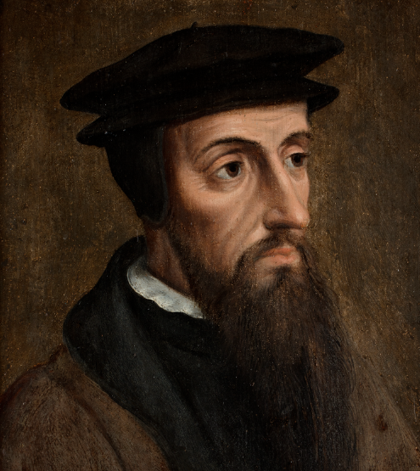
Jan Kalwin (John Calvin) - Museum Catharijneconvent, Public domain, via Wikimedia Commons
Nauki Marcina Lutra dotarły również do Polski, głównie na północy i zachodzie kraju. Idee te popierali mieszczanie z tych terenów, a szczególnie entuzjastycznie zostały one przyjęte przez zamieszkałych w miastach Niemców. Przyczyny zainteresowania nowym ruchem były podobne, jak w reszcie Europy: niezadowolenie ze kościoła katolickiego i jego stanu moralnego.
W okresie reformacji, oprócz luteranizmu, popularne stały się także inne ruchy protestanckie. Pośród szlachty posłuch zyskał kalwinizm, który rozprzestrzenił sie głownie w Małopolsce i na Litwie (która w owym czase była w unii z Polską). Kalwinizm powstał w Szwajcarii, a jego inicjatorem był Jan Kalwin. Z kalwinizmu wyodrębniła się kolejna wspólnota, arianie (zwani także braćmi polskimi lub antytrynitarzami), którzy za swe poglądy zostali wygani z Polski.
Ruchom protestanckim w Polsce brakowało poparcia króla i możnowładców. Dlatego też protestantyzm nigdy nie rozprzestrzenił się na większą skalę w tym kraju. Dominującym wyznaniem aż do czasów wspólczesnych pozostał kościół katolicki.

Pytania:

- Co nazywamy reformacją?
........................................................................................................................................................... ............................................................................................................................................................ ............................................................................................................................................................
- Kim był Marcin Luter?
........................................................................................................................................................... ............................................................................................................................................................ ............................................................................................................................................................
- Co to są relikwie?
........................................................................................................................................................... ............................................................................................................................................................ ............................................................................................................................................................
- Kim był Jan Gutenberg i czego dokonał?
........................................................................................................................................................... ............................................................................................................................................................ ............................................................................................................................................................
- 5. Wymień trzy wyznania protestanckie popularne w czasie reformacji w Polsce.
........................................................................................................................................................... ............................................................................................................................................................ ............................................................................................................................................................

Zadania:

1. Polącz z właściwą definicją:

REFORMOWAĆ |  | bezżenność duchownych
RELIKWIA |  | wykluczyć z kościoła
CELIBAT |  | szczątki lub rzeczy osoby  uznanej za świętą
EKSKOMUNIKOWAĆ |  | odpuszczenie grzechów
ODPUST |  | wprowadzać zmiany,  ulepszać

2. Wstaw wyrazy w odpowiednie zdania:
CELIBAT LUTERANIE JAN GUTENBERG
KALWINIZM WOJNA DOMOWA PAPIEŻ PROTESTANCI
Głową kościoła katolickiego jest ............................................
.................................................................. został zapoczątkowany przez Jana Kalwina.
Wojna między obywatelami tego samego kraju to ..........................................................
Księża katoliccy zobowiązani są przestrzegać ......................................................., czyli nie mogą się żenić.
Luteranie, kalwini i arianie to ......................................................
............................................................... to zwolennicy nauk Marcina Lutra.
..................................................................... wynalazł druk.

3. Połącz wyrazy:

AVLAT |  | grzech
FYRSTE |  | ksiądz
PAVE |  | klasztor
SYND |  | łacina
KLOSTER |  | odpust
MUNK |  | książę
LATIN |  | wojna domowa
BORGERKRIG |  | papież
NONNE |  | żołnież
SOLDAT |  | zakonnica
PREST |  | mnich

Źródło:
- Ivar Libæk, Øivind Stenersen, Globus: Historie 7, Cappelen, 1999
- http://www.magazyn.ekumenizm.pl/content/article/20041209161417737.htm
- http://historia.pgi.pl/w_polsce.html
- http://portalwiedzy.onet.pl/34076,,,,reformacja,haslo.html

